GUIÓN DE USO

Verificación del Teorema de Pitágoras

Palabras clave
Teorema, Pitágoras, verificación de un teorema, triángulo rectángulo, catetos, hipotenusa, área, cuadrado.

Objetivo de Aprendizaje N.º 12

Explicar de manera concreta, pictórica y simbólica la validez del teorema de Pitágoras y aplicar a la resolución de problemas geométricos y de la vida cotidiana, de manera manual y/o con software educativo.

Presentación

En esta oportunidad nos proponemos verificar uno de los teoremas matemáticos más conocidos en la historia, el teorema de Pitágoras. Para realizar la verificación se una representación del teorema que permite -arrastrando puntos de la figura- modificar la forma y el tamaño del triángulo. El software recalcula el área de los tres cuadrados involucrados. En cada caso se puede sumar las áreas de los cuadrados sobre los catetos y compararla con el área del cuadrado construido con la longitud de la hipotenusa.
Al presentar la actividad, recuerde el teorema, puede usar como contexto elementos de la historia de la Matemática, el que es una relación conocida y utilizada desde antiguo, en particular en la industria de la construcción.
Comente lo que significa verificar un teorema, haga la diferencia con una demostración. El hecho de que en matemática existan y hayan existido conjeturas sin demostrar puede ilustrar el sentido, el alcance y las limitaciones de una comprobación.
También es una oportunidad para aprender o ejercitar construcciones con GeoGebra. En particular, trazar rectas, trazar perpendiculares -para tener el ángulo recto del triángulo en construcción-, marcar puntos de intersección entre figuras, trazar polígonos, trazar circunferencias y determinar áreas.
Una buena forma de comprender la construcción es usar la opción “Protocolo de construcción”, tal como se muestra en el anexo. Ese protocolo se puede activar paso a paso, mostrando así todas las acciones utilizadas para crear la figura final. Puede usar este protocolo proyectándolo sea en la introducción del trabajo o durante el cierre. Durante la introducción para dar una idea general del proceso, durante el cierre, para reforzar los aspectos de ls construcción que mejor pueden servir para los aprendizajes del curso.

Abra el software Verificación del Teorema de Pitágoras.

El software representa un triángulo rectángulo en cuyos lados han sido construidos cuadrados. | 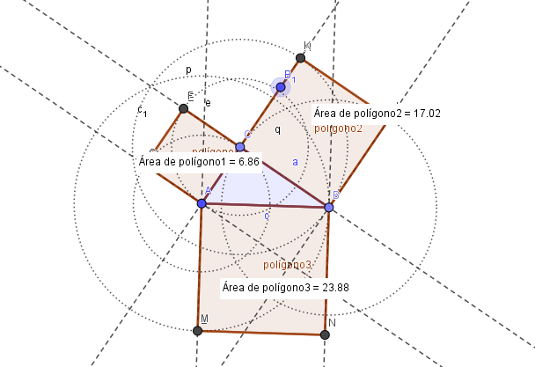

Abra el vídeo que acompaña la actividad:
En él, se explica el funcionamiento del software.

Organización de la actividad
Disponga la sala o laboratorio de modo que los alumnos puedan trabajar en grupos pequeños, con copias de la guía del estudiante y con acceso a un computador y que usted disponga de un computador conectado a un proyector.
Puede, en este momento proyectar las preguntas de inicio, leerlas con los estudiantes e invitarlos a trabajar.

Organizados los grupos y distribuida la guía, proyecte el software “Verificación del Teorema de Pitágoras”, pida a los alumnos abrirlo en sus respectivos computadores. Realice algunas acciones modificando el tamaño y la posición de la figura. Puede recordar el teorema y motivar su estudio.
Luego de comentar entre todos lo que hace el software, inicie la actividad de grupo definida por la guía.
Durante el proceso, observe, intervenga si hay preguntas, dificultades y/o si puede aportar ideas o subrayar situaciones. Tome nota de lo que puede ser interesante incluir en la fase de cierre. Puede ir haciendo anotaciones en la pizarra para tener luego un soporte para el cierre.
Ponga especial atención a acciones, preguntas o comentarios que demuestran, sea una comprensión interesante o que sobresalgan y puedan significar un aporte para el resto de los alumnos.
Active, en los diferentes grupos de trabajo, la opción “Protocolo de construcción” para explicar o para que los alumnos recapitulen lo que han construido.
Para la fase de cierre, proyecte una hoja activa del GeoGebra, puede ser el mismo software con el que han trabajado.
Recapitule el propósito de la actividad y señale los principales logros, las preguntas y las situaciones de interés. En lo posible utilice las construcciones, ideas, preguntas y comentarios de los alumnos. Distinga entre verificación y demostración en matemática. Fueron los griegos los que, usando el conocimiento existente, agregando sus propios descubrimientos organizaron la matemática en un cuerpo de conocimientos en los que la demostración fue un eje ordenador.
Aproveche el trabajo de los diferentes grupos para anotar diversos casos. Cada verificación enseña algo o, al menos, aporta nueva confianza en la veracidad de la conjetura.
Es una oportunidad para poner en común y/o reforzar lo que saben acerca de del software.
Puede, durante el cierre, proyectar las preguntas de inicio, leerlas con los estudiantes e invitarlos a responderlas.
¡Gracias!, esperamos haberlo proporcionado recursos que apoyan su labor.

ANEXO

Protocolo de construcción

Una vez creada una figura con GeoGebra, se puede estudiar la construcción paso a paso. En la esquina superior derecha oprime las tres barras, vaya a “Vista” y busque “Protocolo de Construcción”

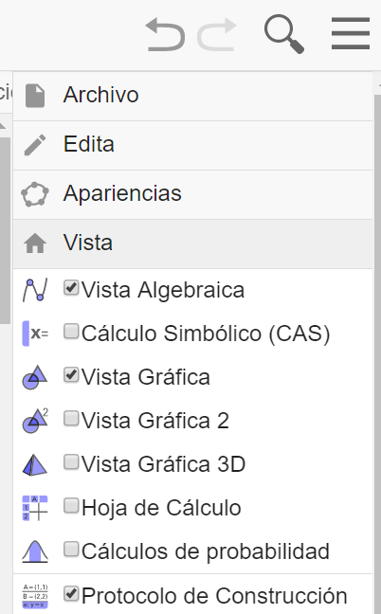

En el extremo inferior derecho encontrará controles semejantes a una grabadora que permiten visualizar la construcción paso a paso.

La figura siguiente muestra el paso N°4.

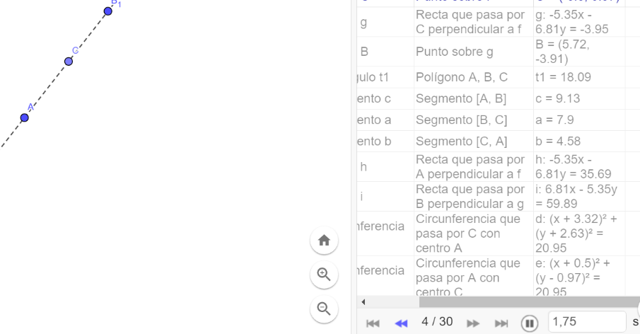

Observe que mediante los controles, puede avanzar o retroceder en la construcción.

La siguiente figura muestra el paso N°12

